Upisi u srednju školu 2026./2027. (korisni linkovi)
Sve informacije vezane uz upis u srednje škole 2024./2025. nalaze se u sljedećim dokumentima (prouči):

- Odluka o upisu učenika u 1. razred srednje škole u šk.god. 2026./2027.
https://narodne-novine.nn.hr/clanci/sluzbeni/2026_05_56_701.html
- Pravilnik o elementima i kriterijima za izbor kandidata za upis u 1. razred srednje škole
https://www.zakon.hr/cms.htm?id=27327

PROCEDURA UPISA

Mrežna stranica Nacionalnog informacijskog sustava prijava i upisa u srednje škole: https://srednje.e-upisi.hr

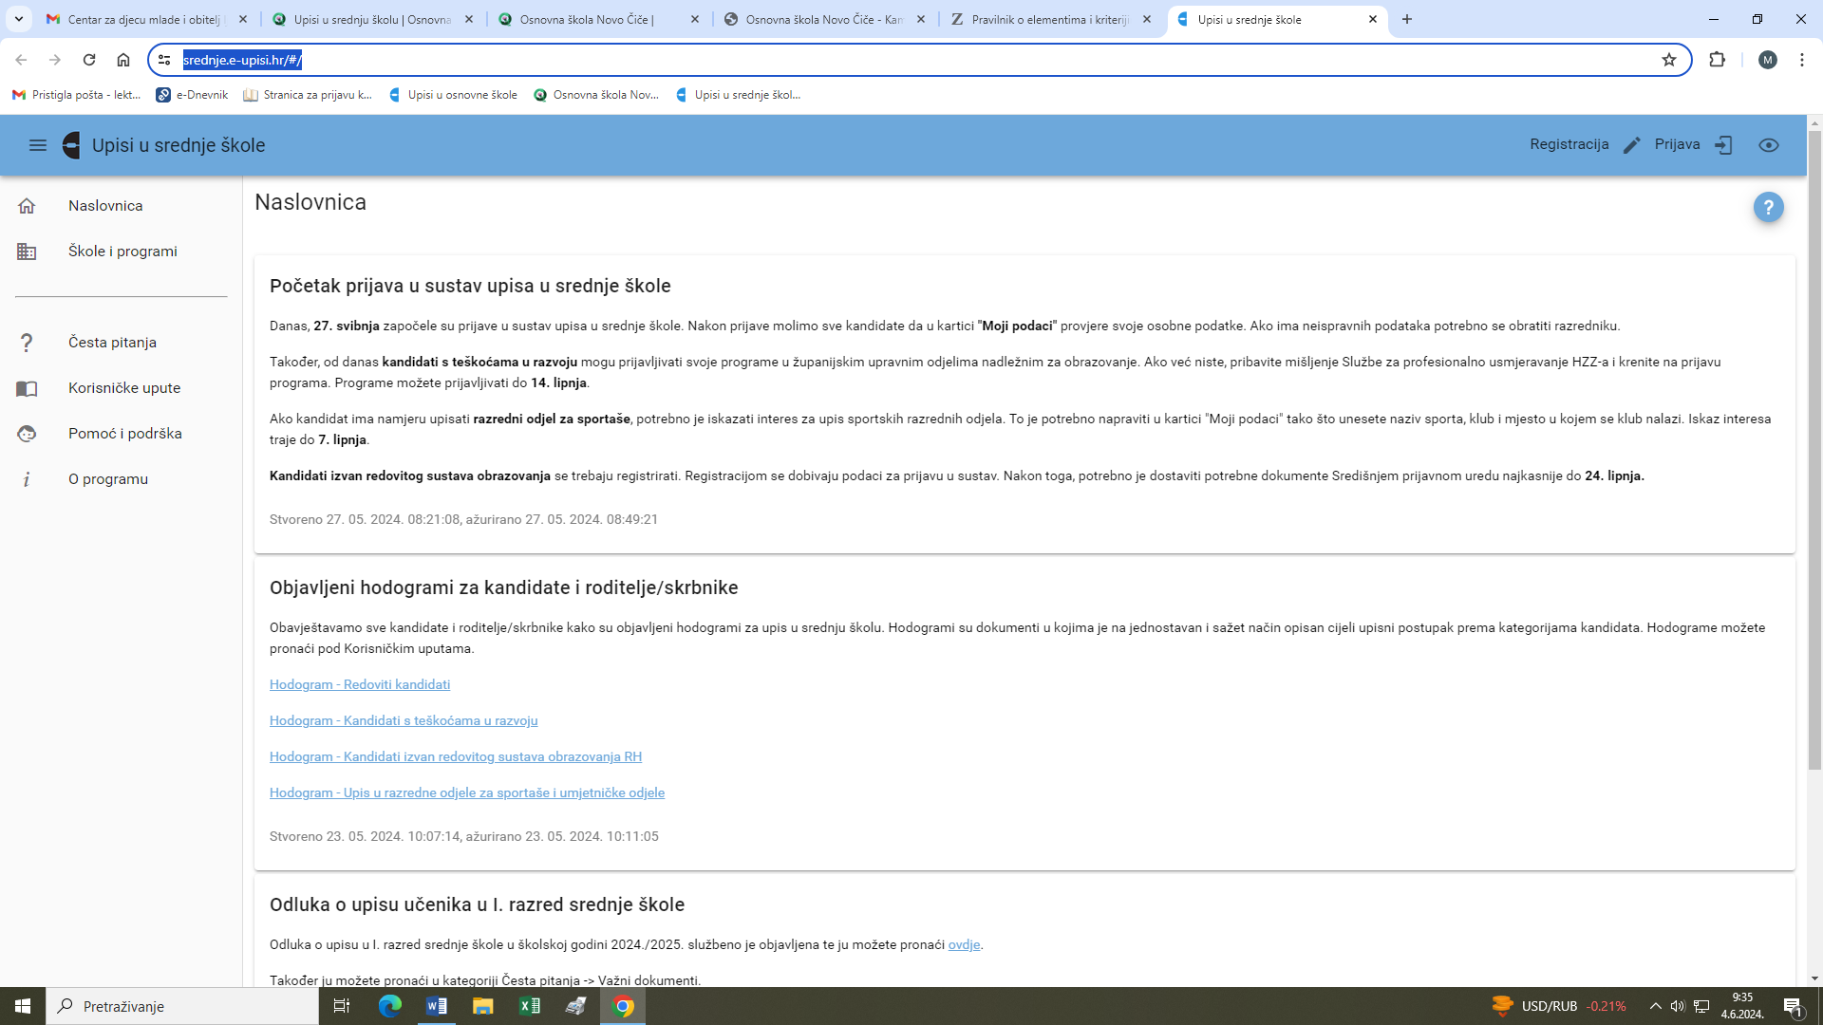

UPITNICI
Upitnik interesa i kompetencija - https://razvojkarijere.hzz.hr/moj-izbor-upitnik-interesa-i-kompetencija/
Upitnik za samoprocjenu osobina ličnosti povezanih s poslom- http://samoprocjena.hzz.hr/
Razni upitnici - https://www.putkarijere.hr/osnovnoskolci

ISTRAŽI
- o zanimanjima
- o srednjim školama (predmeti, stipendije, opremljenost, uspjesi učenika)
Korisne stranice:
Informacije o zanimanjima- https://razvojkarijere.hzz.hr/
Vodič kroz zanimanja - http://mrav.ffzg.hr/zanimanja/
Brošura CISOK „Kamo nakon osnovne škole“ - https://cisok.hzz.hr/usluge-cisoka/ucenici-osnovne-skole/brosure-kamo-nakon-osnovne-skole/
https://www.youtube.com/watch?v=ZW_cfdfEl9I&list=PL9Mz0Kqh3YKoDK0EQt87m-J60sZu9cjFm&index=30&t=0s- ( na poveznici možete pogledati video o izboru zanimanja.)

BODOVI
- izračunaj svoje bodove
- provjeri minimalni bodovni prag škole
- provjeri imaš li pravo na dodatne bodove
Korisne stranice:
Kalkulator bodova- https://www.srednja.hr/srednja-kalkulator/
Publikacije za učenike- https://srednje.e-upisi.hr/#/Faq

KORISNE STRANICE
CISOK- https://cisok.hr/
https://ucenici.com/
PUT KARIJERE https://www.putkarijere.hr/
Popis srednjih škola u Republici Hrvatskoj: https://www.srednja.hr/skole/
https://mzom.gov.hr/
Jedinstveni popis zdravstvenih zahtjeva pri izboru srednjoškolskih zanimanja, stranice ministarstva - https://mzom.gov.hr/UserDocsImages/dokumenti/Dokumenti-ZakonskiPodzakonski-Akti/Jedinstveni%20popis%20zdravstvenih%20kontraindikacija%20srednjo%C5%A1kolskih%20obrazovnih%20programa%20u%20svrhu%20upisa%20u%20I.%20razred%20srednje%20%C5%A1kole%20-%20MZOS%202015..pdf

